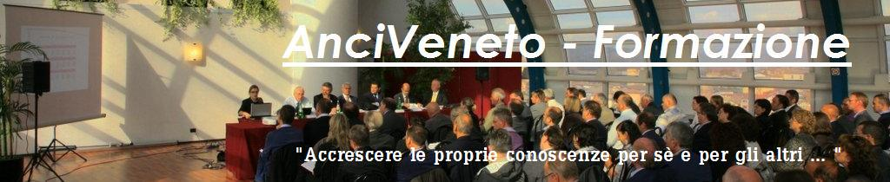
Il nuovo ISEE tra governance e government: strumenti e idee per l'applicazione alle politiche di welfare locale

Mercoledì 9 luglio 2014 c/o Sala Consigliare
Comune di Arquà Polesine (Ro) via Castello n.2

PROGRAMMA DI MASSIMA:

ore 09.15 registrazione partecipanti

ore 09.30 saluti ed introduzione
Chiara Turolla, Sindaco di Arqua Polesine (o suo delegato)

ore 09.45 Claudio Goatelli Esperto e consulente Anci Veneto
- dai perchè agli effetti della riforma ISEE

ore 10.45 Valentina Pasqualino Team sviluppo e-welfare Clesius srl
- il simulatore di impatto del nuovo ISEE

ore 11.30 Dino Bertocco, ClesiusNET Coordinatore dell'hub dell'innovazione sociale
- l'innovazione al servizio dell'inclusione

ore 12:30 Dibattito e quesiti

ore 13.00 Conclusione

ISCRIZIONI: Obbligatoria da effettuarsi sul sito www.anciveneto.org fino ad esaurimento dei posti disponibili
COSTI:
AMMINISTRATORI (Sindaco, Assessori e Consiglieri) dei Comuni Soci Anciveneto ----------------------> GRATUITO
DIPENDENTI dei Comuni Soci Anciveneto che hanno aderito al percorso Formativo Master 2014 -----> GRATUITO
DIPENDENTI e AMMINISTRATORI delle ULSS SOCIE di FEDERSANITA’ VENETO---------------------> GRATUITO
COMUNI SOCI ma che non hanno aderito al Percorso Formativo Master -----------------------------> Euro 100 a persona*
COMUNI E ULSS NON SOCI O ALTRI ENTI -------------------------------------------> Euro 300 a persona (+ iva se dovuta)*

*importo da versarsi sul conto corrente postale n. 13125364 intestato a Anci SA S.r.l. (iban: IT93 X076 0111 8000 0001 3125 364 ) con Causale “convegno ISEE 9 luglio ” entro il giorno 7 luglio 2014 (inviare copia del pagamento a ciato@ancisa.it ). Non saranno ammessi all’incontro i Comuni e le ULSS che non hanno effettuato il pagamento. Per ogni informazione più dettagliata è a disposizione la Segreteria di ANCI SA S.r.l. ai numeri 329/8394874 convegni@ancisa.it o 049/8979029 interno 17 Marta Ciato (solo per i pagamenti). La Segreteria del convegno aprirà alle ore 9.15.

In collaborazione con
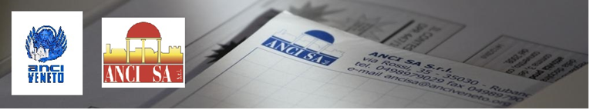
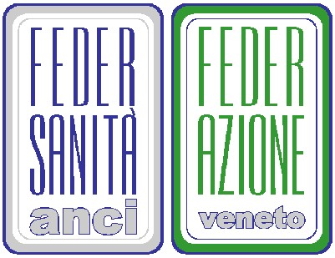


“Il nuovo ISEE tra governance e government: strumenti e idee per l'applicazione alle politiche di welfare locale”

Mercoledì 9 luglio 2014 c/o Sala Consigliare
Comune di Arquà Polesine (Ro) via Castello n.2

